Министерство науки и высшего образования Российской Федерации
Федеральное государственное автономное образовательное учреждение высшего образования
ТОМСКИЙ ГОСУДАРСТВЕННЫЙ УНИВЕРСИТЕТ СИСТЕМ УПРАВЛЕНИЯ И РАДИОЭЛЕКТРОНИКИ (ТУСУР)
Кафедра экономической математики, информатики и статики (ЭМИС)
СИМВОЛЬНЫЕ ПРЕОБРАЗОВАНИЯ И ЭЛЕМЕНТЫ ПРОГРАММИРОВАНИЯ В SMATH STUDIO
Отчёт по практической работе по дисциплине «Прикладная информатика»

Студент гр.594-2 ___________ А. А. Танцерев “______” ____________________2025 г. Руководитель канд. физ.- мат. наук, доцент каф. ЭМИС ТУСУР
08
Марта
______________ Е. А. Шельмина
“______” ____________________2025 г.
Томск 2025
Лабораторная работа №4

«Символьные преобразования и элементы программирования в Smath Studio»
Цель работы: получить навыки работы с функциями, позволяющими осуществлять символьные преобразования в Smath Studio и научиться работать с панелью инструментов «Программирование».
Программа SMath Studio умеет выполнять некоторые символьные преобразования, такие как факторизация (выделение общего множителя), работа с показательными и логарифмическими выражениями, матрицами, взятие производных.
Для символьных преобразований необходимо записать выражение и нажать «→» (либо Ctrl+.). Если ввести этот знак после математического выражения, ответ будет получен в виде обыкновенной дроби
Пользовательская функция в SMath Studio имеет формат: имя(арг1;арг2;...аргN):=выражение.
Т.е. для её задания необходимо указать имя, затем в скобках через ";" перечислить аргументы, после чего ввести знак ":=" (с правой панели или нажатием "Ctrl+:") и записать функциональное выражение. Чтобы затем получить значение функции при некоторых аргументах, нужно указать её имя, в скобках задать эти аргументы и нажать знак равенства.
TanceSMath Studio также имеет богатый набор встроенных функций. Добавить любую из них в рабочий лист или просмотреть описание можно с помощью кнопки "f(x)" на панели инструментов. Кроме того, динамическая помощь при вводе облегчает поиск функции, если вы забыли её имя.
В SMath Studio также реализована возможность выполнять некоторые символьные преобразования. Для этого вместо знака равенства используется знак "->" на правой панели (или клавиши "Ctrl+."). Примеры некоторых символьных операций приведены на следующем рисунке.
Символьные преобразования в Smath Studio осуществляются с помощью оператора символьного вычисления «→». На рабочем листе он выглядит как обычный знак равенства и выводится комбинацией Ctrl + . с клавиатуры или щелчком по кнопке на панели «Арифметика».
Задание 1. Упростить выражения. Для этого можно воспользоваться командой: Меню — Вычисление — Упростить. Выполняем всё по условию. Результат работы представлен на рисунке 1.
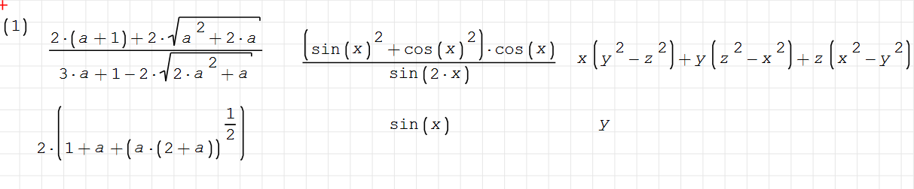
Рисунок 1 – Скриншот выполненного первого задания
Задание 2. Вычислить указанные величины при произвольных значениях исходных величин. Решение оформить в виде пользовательской функции. Скриншот варианта представлен на рисунке 2.
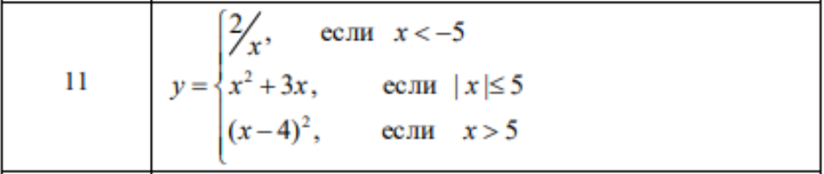
Рисунок 2 – Скриншот варианта ко второму заданию
Создаём функцию с if, перебирая все допустимые условия, выводим результат с произвольными числами. Результат работы представлен на рисунке 3.
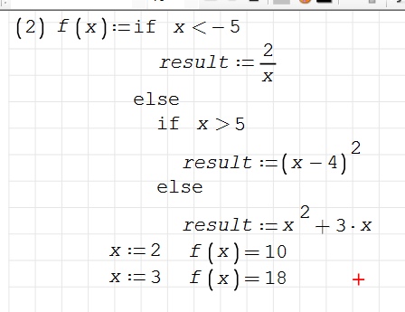
Рисунок 3 – Скриншот выполненного второго задания
Задание 3 Решение задачи оформить в виде функции. Последовательность можно оформить как массив. Скриншот варианта представлен на рисунке 4.
Рисунок 4 – Скриншот варианта к третьему заданию
Для выполнения задания создаём переменную, которая будет хранить размер массива, создаём сам массив, переменную суммы. С помощью for’а пробегаем по массиву, проверяя условие. Если условие выполняется, к сумме прибавляем единицу, в ином случае ноль. Результат работы представлен на рисунке 5.
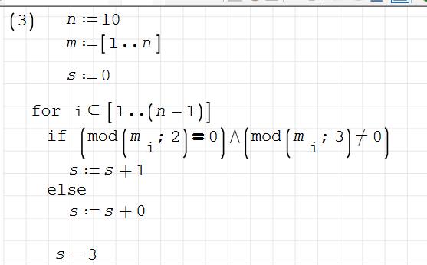
Рисунок 5 – Скриншот выполненного третьего задания
Задание 4. Построить график функции на интервале [-5;5] по 50 точкам (шаг вычислить самостоятельно). График должен быть изображен точками. На график функции нанести точку с абсциссой x=1 маркером «*» красного цвета размером 14pt. Порядок выполнения задания: 1.Задать функцию. 2. Задать количество точек, по которым строится график. 3. Вычислить значения аргумента (выводить значения аргумента и значения функции не обязательно) 4. Построить график.
Скриншот варианта представлен на рисунке 6.
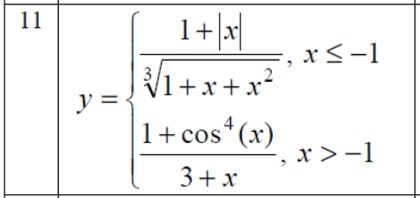
Рисунок 6 – Скриншот варианта к четвёртому заданию
Создаём матрицу, переменную k, j, содержащую значения от -5 до 5, с разницей 0,2. С помощью for’а пробегаемся по значениям j, высчитывая по условию значения, добавляем их в матрицу, прибавляем k. Создаём точку, расположенную по оси х на единице, а по у, совпадающую с графиком функции. Выводим матрицу, а затем создаём график. Результат работы представлен на рисунке 7.
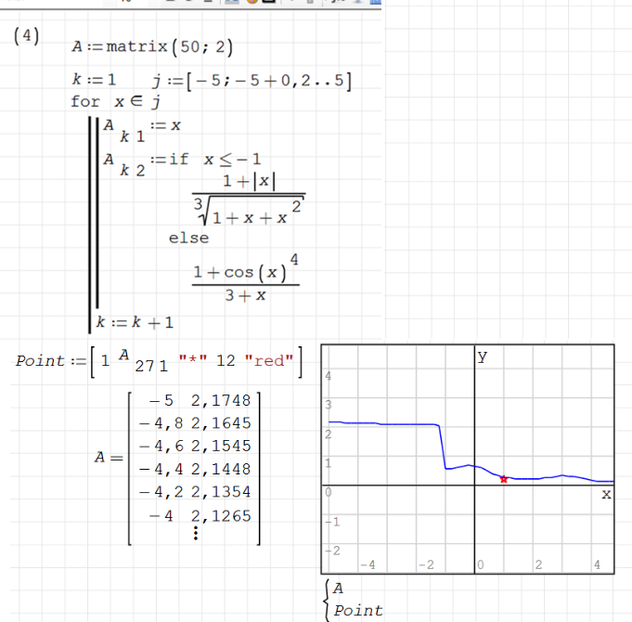
Рисунок 7 – Скриншот выполненного четвёртого задания
Вывод: получены навыки работы с функциями, позволяющими осуществлять символьные преобразования в Smath Studio и обучены работать с панелью инструментов «Программирование».

